Generalforsamling STK90 2022
18.januar 2022
Deltagere:
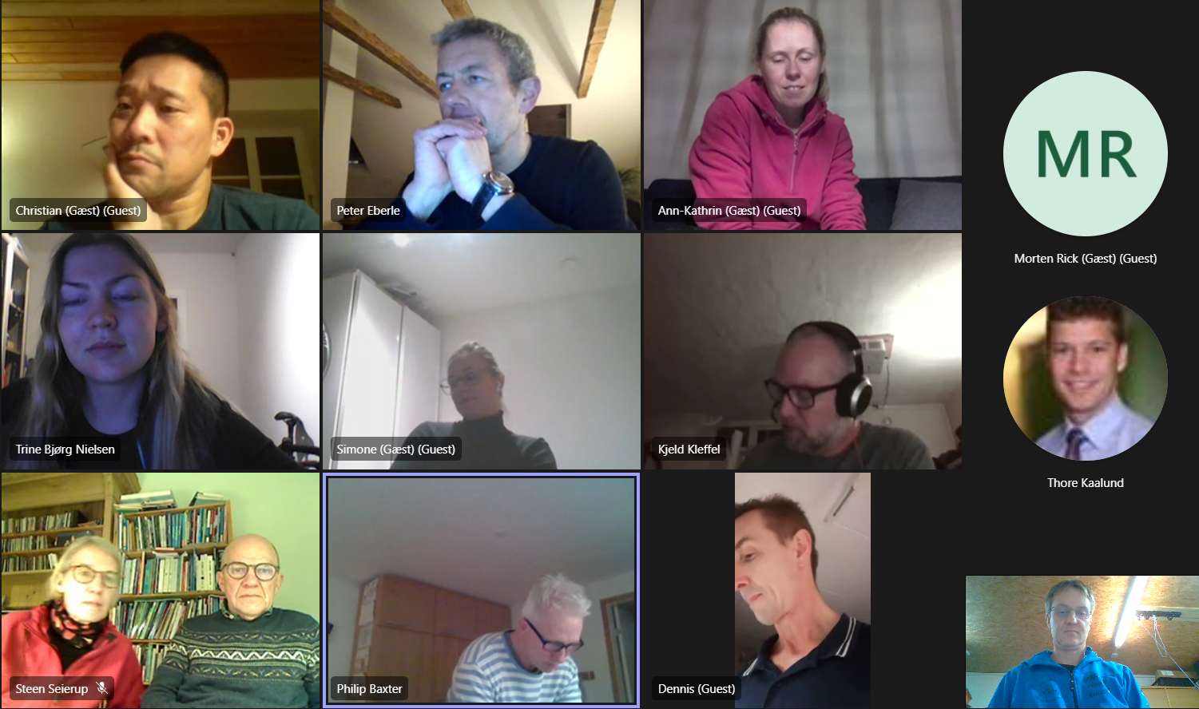

Dagsorden:
- Valg af dirigent.
Kjeld blev valgt som dirigent og konstaterede herefter at generalforsamlingen er lovligt indkaldt.
Ingen kommentarer til dagsorden.
- Formandens beretning.
Tamt Corona år i STK 90.
Trænings event på Broager Cykel og løb
Aksel som svømme træner
Klubtøj tilgængeligt
Jels Triathlon stævne med begrænsninger på deltagere
Alssundmand 5 års jubilæuns stævne belv fint afviklet. Desværre med færre stævner end forventet.
Julefrokost
Formandens beretning blev godkendt.
- Kassererens beretning og fremlæggelse af godkendt regnskab samt budget for det kommende år herunder kontingent.
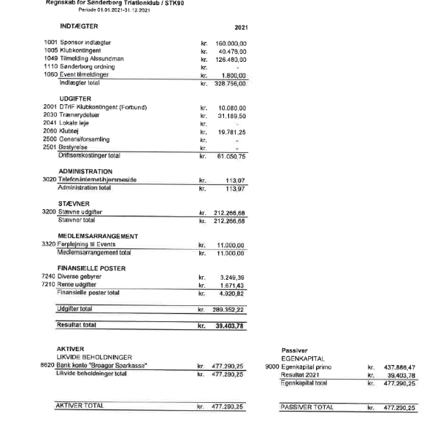
Regnskab blev godkendt.
Budget 2022
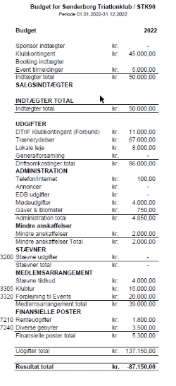
Budget uden Alssundmand. Mange kommentarer omkring Alssundmand.
Budget blev godkendt.
Kontingent uændret, der forventes nye medlemmer.
Kontingentsats godkendt.
- Behandling af indkomne forslag (senest 1 uge før)
Forslag fra bestyrelsen:
Nuværende § 7
§ 7 Ordinær Generalforsamling

Den ordinære generalforsamling, der afholdes hvert år inden udgangen af januar måned, Indkaldes af bestyrelsen med mindst 14 dages varsel ved skriftlig meddelelse. Forslag der ønskes forelagt generalforsamlingen til vedtagelse, skal være bestyrelsen i hænde 8 dage før generalforsamlingens afholdelse.
Forslag skal optages på dagsordnen.
På generalforsamlingen der er beslutningsdygtig uanset de fremmødtes antal, træffes beslutninger ved simpelt stemmeflertal. Ændringer i og tilføjelser til vedtægterne kræver dog, at 2/3 af de afgivne stemmer er for forslaget. For så vidt der fremsættes ønske af mindst 2 medlemmer, skal afstemningen foregå skriftligt.

Ønskes ændres til:
§ 7 Ordinær Generalforsamling

Den ordinære generalforsamling, der afholdes hvert år inden udgangen af marts måned, Indkaldes af bestyrelsen med mindst 14 dages varsel ved skriftlig meddelelse. Forslag der ønskes forelagt generalforsamlingen til vedtagelse, skal være bestyrelsen i hænde 8 dage før generalforsamlingens afholdelse.
Forslag skal optages på dagsordnen.
På generalforsamlingen der er beslutningsdygtig uanset de fremmødtes antal, træffes beslutninger ved simpelt stemmeflertal. Ændringer i og tilføjelser til vedtægterne kræver dog, at 2/3 af de afgivne stemmer er for forslaget. For så vidt der fremsættes ønske af mindst 2 medlemmer, skal afstemningen foregå skriftligt.

Forslaget blev vedtaget.
- Valg. På valg er Per Ballegaard, Christian Fog Jensen og Peter Eberle. Alle 3 modtager genvalg.
Alle blev genvalgt
6. Eventuelt.
Årets STKer Peer Heinrichsen

Referent
Per Ballegaard

